
Web技术基础
实践报告

项目名称： CSS渲染页面
专业名称： 移动应用开发
班 级： 22级专4班
项目小组组长： 余浩琰
项目组成员： 余浩琰
指导教师： 官鲁斌

2022年11月07日
目 录
1 项目意义 2
2 项目背景 3
3 网站功能 4
4 网站效果 5
5 核心代码 7
结束语 9
参考文献 10

1 项目意义
CSS在Web设计领域是一个突破，它为HTML标记语言提供了一种样式描述，定义了其中元素的显示方式，包括版式、颜色和大小等。CSS样式表可以将所有的样式声明统一存放，进行统一管理，也就是说，页面中显示的内容放在结构里，而修饰、美化放在样式里，做到结构(内容)与样式分开，这样，当页面使用不同的样式时，呈现出的效果是不一样的。W3C(万维网联盟)推荐使用CSS来完成表现。为练习CSS的渲染效果，制作本课作业。

2 项目背景
（1）项目的委托单位：温州商学院
（2）该软件系统与其他系统的关系：本项目为课堂作业，与其他项目无关。

3 网站功能
呈现会员注册网站。

4 网站效果
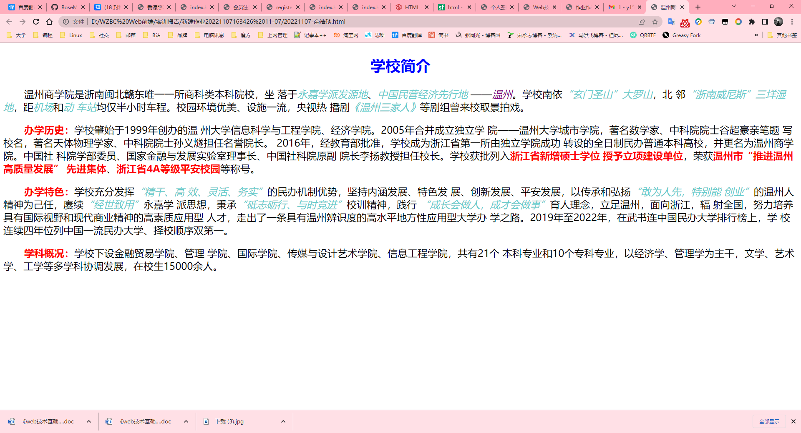

5 核心代码
<!DOCTYPE html>
<html>

<head>

<meta charset="utf-8" />
<title>温州商学院简介</title>

<style type="text/css">

h2{
color: blue;
font-size: 36px;
}

p{
font-size: 24px;
}

i{
color: #66cccc;
}

strong,b{
color: red;
}

</style>

</head>

<body>

<h2 align="center">学校简介</h2>

<p>&nbsp;&nbsp;&nbsp;&nbsp;&nbsp;&nbsp;&nbsp;温州商学院是浙南闽北赣东唯一一所商科类本科院校，坐
落于<i>永嘉学派发源地</i>、<i>中国民营经济先行地</i>
——<i style="color: purple;">温州</i>。学校南依<i>“玄门圣山”大罗山</i>，北
邻<i>“浙南威尼斯”三垟湿地</i>，距<i>机场</i>和<i>动
车站</i>均仅半小时车程。校园环境优美、设施一流，央视热
播剧<i>《温州三家人》</i>等剧组曾来校取景拍戏。
</p>

<p>&nbsp;&nbsp;&nbsp;&nbsp;&nbsp;&nbsp;&nbsp;<strong>办学历史：</strong>学校肇始于1999年创办的温
州大学信息科学与工程学院、经济学院。2005年合并成立独立学
院——温州大学城市学院，著名数学家、中科院院士谷超豪亲笔题
写校名，著名天体物理学家、中科院院士孙义燧担任名誉院长。
2016年，经教育部批准，学校成为浙江省第一所由独立学院成功
转设的全日制民办普通本科高校，并更名为温州商学院。中国社
科院学部委员、国家金融与发展实验室理事长、中国社科院原副
院长李扬教授担任校长。学校获批列入<b>浙江省新增硕士学位
授予立项建设单位</b>，荣获<b>温州市“推进温州高质量发展”
先进集体</b>、<b>浙江省4A等级平安校园</b>等称号。
</p>

<p>&nbsp;&nbsp;&nbsp;&nbsp;&nbsp;&nbsp;&nbsp;<strong>办学特色：</strong>学校充分发挥<i>“精干、高
效、灵活、务实”</i>的民办机制优势，坚持内涵发展、特色发
展、创新发展、平安发展，以传承和弘扬<i>“敢为人先，特别能
创业”</i>的温州人精神为己任，赓续<i>“经世致用”</i>永嘉学
派思想，秉承<i>“砥志砺行、与时竞进”</i>校训精神，践行<i>
“成长会做人，成才会做事”</i>育人理念，立足温州，面向浙江，辐
射全国，努力培养具有国际视野和现代商业精神的高素质应用型
人才，走出了一条具有温州辨识度的高水平地方性应用型大学办
学之路。2019年至2022年，在武书连中国民办大学排行榜上，学
校连续四年位列中国一流民办大学、择校顺序双第一。
</p>

<p>&nbsp;&nbsp;&nbsp;&nbsp;&nbsp;&nbsp;&nbsp;<strong>学科概况：</strong>学校下设金融贸易学院、管理
学院、国际学院、传媒与设计艺术学院、信息工程学院，共有21个
本科专业和10个专科专业，以经济学、管理学为主干，文学、艺术
学、工学等多学科协调发展，在校生15000余人。
</p>

</body>

</html>

参考文献
[1] 《HTML+CSS+JavaScript网页制作（Web前端开发）（第3版）》，刘瑞新 张兵义朱立编著，机械工业出版社，2022
[2] 《HTML+CSS+JavaScript网页制作案例教程》，传智播客高教产品研发部主编，人民邮电出版社，2016年版；
[3] 《HTML5+CSS3网站设计基础教程》，传智播客高教产品研发部主编，人民邮电出版社，2018年版；
[4]
[5]
[6]

